# 促销活动

* 1. 促销活动ID

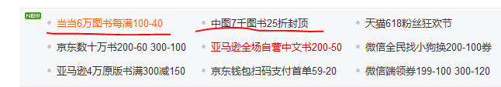 促销活动可以分为两类，满减类和打折类，前者需要拼单，而后者不需要。

建议服务器在设计ID的时候，能够使得最终在ID上能够区分两种优惠活动。比如满减类ID以GB开头（Group Buy，需要拼购的促销活动），折扣类以PB开头（Personal Buy,个人购买即可参加优惠的促销活动）。

当活动名称中有“满”，“减”二字时，说明是GB类活动。否则为PB类活动。

这样设计便于客户端设计是否允许用户将商品添加到拼购车，也便于服务器检查用户的拼单请求是否合理。